День славянской письменности и культуры или День Святых Кирилла и Мефодия
24 мая - День славянской письменности и культуры, который отмечается в России с 1986 г. в честь славянских просветителей Кирилла и Мефодия. Единственный церковно-государственный праздник в России.
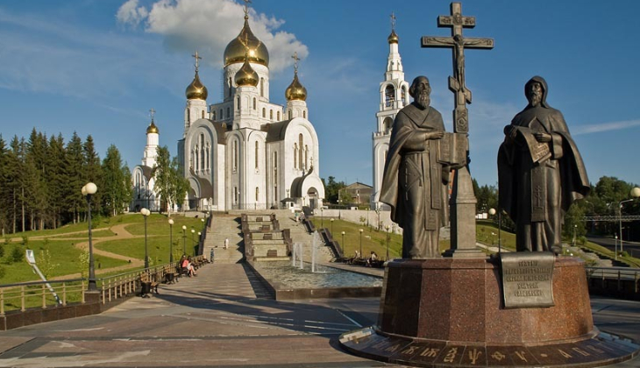
24 мая — День славянской письменности и культуры.
Отмечается с 1986 г. в честь славянских просветителей Кирилла и Мефодия.
День славянской письменности и культуры отмечается в России, Украине, Беларуси и в других славянских странах.
Православная церковь называет этот праздник Днём Равноапостольных Мефодия и Кирилла, учителей Словенских.
Братья-монахи, христианские проповедники и просветители Кирилл и Мефодий создали церковнославянский язык и славянскую азбуку (датированную 863 годом), которая легла в основу письменности многих стран.
Кирилл (светское имя Константин; около 827-869 г.г.) и Мефодий (светское имя неизвестно; около 815-885 г.г.) — братья, греки, уроженцы города Солунь (Фессалоники), происходили из семьи византийского военачальника.
Кирилл и Мефодий составили славянскую азбуку, перевели с греческого на славянский язык несколько богослужебных книг (в том числе, избранные чтения из Евангелия, апостольские послания и Псалтырь), чем способствовали введению и распространению славянского богослужения, а также, опираясь на глубокие знания греческой и восточной культур и обобщив имевшийся опыт славянского письма, предложили славянам свой алфавит.
За вклад святых Кирилла и Мефодия в культуру Европы Папа Иоанн Павел II в 1980 году объявил их покровителями Старого континента. День памяти этих святых как День славянской письменности и культуры начали праздновать в Болгарии еще в 19 веке, а затем эта традиция перешла и в другие страны: Россию, Украину, Белоруссию, Молдову. В настоящее время этому празднику посвящаются научные форумы, проводятся фестивали, выставки, книжные ярмарки, поэтические чтения, смотры художественной самодеятельности, концерты и другие разнообразные культурные мероприятия.

Греки по происхождению, Кирилл и Мефодий взяли за основу для создания славянской азбуки греческий алфавит. В нём было 24 знака, они добавили ещё 19, исходя из фонетических особенностей славянских языков.
До середины XIX века считалось, что Кирилл и Мефодий создали кириллицу, что, в том числе, подтверждалось названием. А глаголицу считали более поздней азбукой. Однако в 30-е годы XIX века был найдена глаголическая рукопись, подтверждающая, что глаголица – старше кириллицы. В конце XIX – начале XX веков учёные-языковеды доказали, что из двух азбук Кирилл и Мефодий создали более раннюю, глаголицу. А возникновение кириллицы - заслуга их ученика Климента Охридского.
Старославянская азбука была значительно изменена во времена правления Петра I, а также в ходе языковых реформ XX века.
Славяне – самая крупная этноязыковая общность Афроевразии (Старого Света). Создание общей азбуки объединило всех славян.
И сегодня все славянские народы отмечают день памяти Кирилла и Мефодия.
В России церковный праздник появился в год 1000-летия создания старославянской азбуки, в 1863 году. В 1985 году этот день был официально объявлен Праздником славянской письменности и культуры.
В этот день проходят и религиозные, и светские праздничные мероприятия.
Образовательные учреждения всей страны проводят научно-практические конференции и симпозиумы, организуют концерты и фестивали, тематические выставки и книжные ярмарки.
До 2010 года ежегодно среди российских городов выбиралась столица празднования, последние десять лет основные мероприятия организуются в Москве.
Вечером 24 мая в Москве проходит традиционный праздничный концерт на Красной площади.
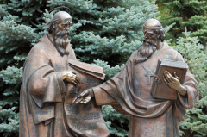
Памятник Кириллу и Мефодию в Киево-Печерской Лавре (Фото: Sergey Kamshylin, по лицензии Shutterstock.com)

